“SAVE INFANTS” NGO
Үнийн санал авах хуудас

№ | Хэрэгслийн нэр | Зориулалт ба шалтгаан, холбогдох баримт | Yзүүлэлт | Нийлүүлэгчийн бөглөх хэсэг ↓  Нэгжийн үнэ | Шаардлагатай тоо хэмжээ | Зураг
1 | Пульсоксиметрийн мэдрэгч | - Өвчтэй хүүхдийг хянах хамгийн чухал үзүүлэлт бол захын цусны хүчилтөрөгчийн ханамж, зүрхний цохилтын тоо 2 юм.  - Эдгээр үзүүлэлтийг монитор болон зөөврийн пульсоксиметр багажаар өвчтний хуруунд байрлуулсан мэдрэгч наалт, хавчаарын тусламжтайгаар тодорхойлдог. .  - Хавчдаг мэдрэгч нь хурдан эвдэрдэг, хүүхдийг хөдлөх үед мултарч унаж, захын цусны хүчилтөрөгчийг тодорхойлж чадахгүйд хүрэх, удаан хугацаагаар хүүхдийн хуруунд байрлуулахад хурууг дарах хавчих эрсдэлтэй тул мэдрэгч наалт нь илүү зохимжтой. | Пульсоксиметртэй холбогдох хэсэг нь 5 шонтой |  | 500 | 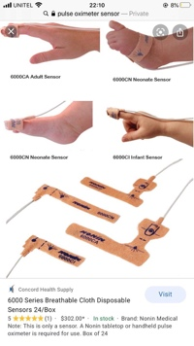  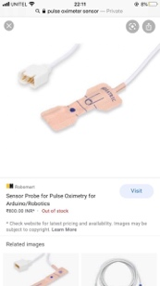
2 | Зөөврийн пульсоксиметр | - 2019 онд ЭХЭМҮТ-д амбулаториор- 211909, хэвтэн эмчлүүлсэн-42869, яаралтай тусламжийн тасгаар-93986 үйлчлүүлэгч тусламж үйлчилгээ авсан байна.  - ДЭМБ-ийн Эрэмбэлэн ангилалт яаралтай тусламжийн 2013 оны шинэлчилсэн зөвлөмжөөр эмнэлгийн байгууллагад хандсан хүүхэд бүрийн зүрхний цохилтын тоо, захын цусны хүчилтөрөгчийн ханамжийг пульсоксиметрээр үзэхийг зөвлөсөн байдаг. |  |  | 10 | 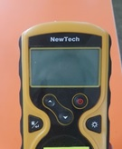
3 | Зөөврийн хүчилтөрөгч өтгөрүүлэгч | - Нэн яаралтай уед шаардлагатай тоног төхөөрөмж  - Насанд хүрэгчидтэй харьцуулахад хүүхэд амьсгалын замын эмгэгээр өвчлөмтгий, амьсгалын дуталд амархан ордог тул эмчилгээний гол арга нь хүчилтөрөгч эмчилгээ болдог. | Багтаамж: 5Л  Хүчилтөрөгчийн гаралт: 93+/-3% Урсгалын түвшин: 0-5Л/мин даралт: 0.04-0.07МПа Чадал:≤530Вт  2 өвчтөнд зэрэг хэрэглэх боломжтой. |  | 5 | 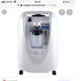
4 | Ларингоскоп | - Амьсгал зогссон, өөрийн амьсгалгүй болсон тохиолдолд мөн мэс засал эмчилгээний явцад унтуулж, мэдээ алдуулах практикт, дутуу төрсөн нярайд уушгины хөгжил дэмжих бэлдмэлийг цагаан мөгөөрсөн хоолойгоор хийх зэрэгт өдөр тутам олонтаа хэрэглэгддэг багаж | Тэжээл: 1.5В х 2  Гэрлийн үүсгүүр: 2.5В/0.45А  Зориулалт: Хүүхдэд зориулсан 75, 100, 125 мм-н 3 хошуутай.  Гар буюу бариул нь жижиг байх нь хүүхдийн практикт тохиромжтой байдаг. |  | 10 | 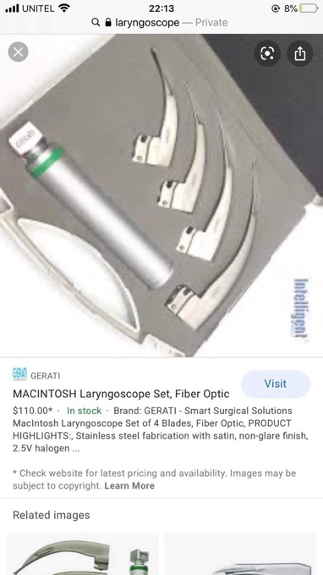
5 | Хүчилтөрөгчийн баллон | - Хүнд өвчтэй хүүхдийг тээвэрлэхэд зайлшгүй шаардлагатай төхөөрөмж  - Хүүхэд хүчилтөрөгчийн дутагдалд их мэдрэг, тархины эд эс эргэшгүй өөрчлөлтөнд ордог тул цахилгаан шаардлагагүй , зөөврийн хүчилтөрөгч чухал төхөөрөмж юм. |  |  | 5 | 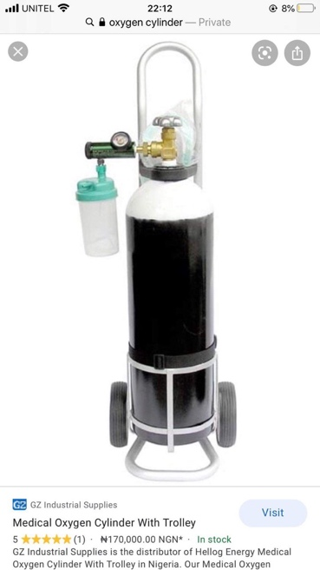
 | НИЙТ

Нэмэлт мэдээлэл:
*Үнийн дүнг НӨАТ орсон дүнгээр бичих.
*Захиалагч нь төсөвтөө багтаан төхөөрөмжийн тоо ширхэг, нэр төрлийг хасч захиалж болно. Иймд нэгжийн үнийн саналаа бичнэ үү.
*Нийлүүлэгч нь баталгаат хугацаа гаргаж өгөх ба энэ хугацаандаа өөрийн зардлаар очиж гэмтлийг засна.
*Нийлүүлэгч нь УБ хотод хэвлэлийн бага хурлын үеэр өөрийн зардлаар төхөөрөмжүүдийг авчирч угсран бэлэн үзүүлнэ.
*Нийлүүлэгч нь ЭХЭМҮТ-д өөрийн зардлаар төхөөрөмжүүдийг тээвэрлэн угсарч, сургалт өгч гардуулна.
*Төхөөрөмжүүд нь чанартай, цаашид сэлбэгээр хангах, засвар үйлчилгээ хийх боломжтой байна.
*Төхөөрөмж нийлүүлэх хугацаа нь богино байвал давуу тал болно.
*Нийлүүлэх төхөөрөмжүүдийн дэлгэрэнгүй танилцуулгыг дэс дарааллын дагуу зураг, монгол хэл дээрхи тайлбарын хамт хавсаргах

